Члени дитячого осередку прийняли участь у конкурсі «До чистих джерел»
з теми «Стан річок, озер Дніпропетровщини та їх збереження»
Наші предки поклонялися воді. Вони обожнювали будь-які водойми – море, озеро, річку, джерело, криничку. А за чистоту та смак джерельну воду народ називав живою, тобто особливо цілющою. Люди вірили, що вона додавала сили, зцілювала рани, повертала до життя. Плювати у воду, сваритися при ній вважалося за тяжкий гріх. Вода могла й карати. Люди казали: «Вогонь і вода в добрі - то служать!»; «З вогнем не жартуй, а воді не вір».
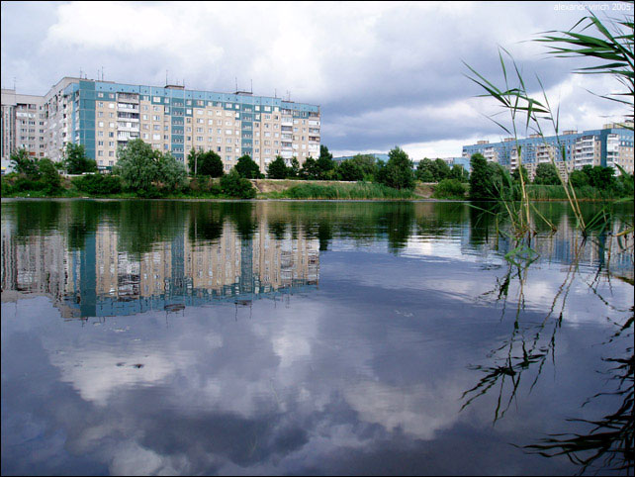
Ще давні греки говорили, що вода дорожча від золота олімпійських перемог. Однак, про це, мабуть, не всі пам’ятають. Як можна пояснити варварське ставлення до води?! Грізною небезпекою нависло нині над людством забруднення річок, озер, морів, а останнім часом – і океанів.
„Прокинувся – насамперед прибери свою планету”, -- казав герой геніального твору Сент-Екзюпері. На жаль, в нашому споживацькому, керованому правилом „Прибуток понад усе!”, суспільстві в Маленького Принца не знаходиться багато однодумців. Людство вперто продовжує безперспективну війну з природою. Й уже практично не має на поверхні своєї блакитної планети чистої, техногенно не забрудненої води. Словосполучення „Життєдайна волога” нині з упевненістю можна застосувати лише до численної армади патогенних мікроорганізмів, які почувають себе цій каламутній суміші гербіцидів, пестицидів, солей важких металів, як риба у воді. Людині ж ця волога не лише не додає життя, а забирає здоров’я. Тому проблема очищення води стає дедалі актуальнішою.
Всеукраїнська екологічна ліга, перевіривши стан грунту, повітря, підземних та наземних вод, представила Карту Екологічної ситуації та стану питної води на Україні.
Висновок виявився страшним: Україна опинилася на межі екологічної катастрофи.
Усвідомивши важливість вищевказаної проблеми, педагогічний колектив і учні Комунального закладу освіти «Спеціалізована середня загальноосвітня школа № 142 еколого–економічного профілю» Дніпропетровської міської ради вирішили продовжувати уже розпочату роботу над очищенням та збереженням озера Московського, що розташоване неподалік від нашого учбового закладу, а саме: в Амур – Нижньодніпровському районі м. Дніпропетровська на житловому масиві Фрунзенський. Під час будівництва масиву озеро зазнало реконструкції – був прокладений канал до Дніпра довжиною 3 км. Вздовж каналу була сформована прибережна зона відпочинку.
Учні школи за участю органів виконавчої влади, спільно з міською організацією Всеукраїнської Екологічної Ліги систематично проводять роботу з очищення берегів озера Московське, прибирають сміття вздовж узбережжя каналу, на прибережній зоні відпочинку, насадили дерева, щоб укріпити берегову лінії каналу, розвішують годівниці та шпаківні для приваблювання птахів до лісу навколо озера Московське.
Великим досягненням є те, що доброю традицією стала участь в такій роботі місцевих жителів, які із задоволенням відгукуються на прохання учнів і вчителів школи і активно допомагають в прибиранні сміття, висаджуванні дерев.

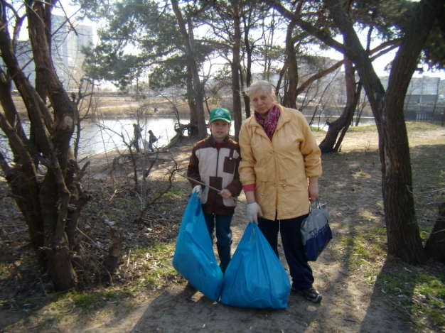
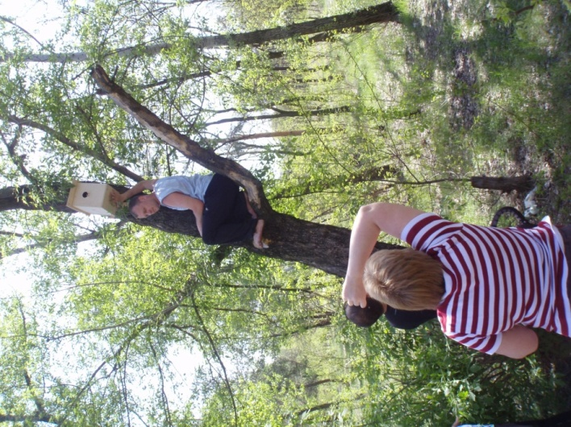

Але, на жаль, не все місцеве населення однаково свідомо відносяться до збереження озера Московського. Деякі мешканці житлового масиву, відпочиваючи на прибережній зоні, залишають після себе купи сміття. Рейди по прибиранню непотребу мають результат, але, як показує час, ненадовго.
Але ж усі, від кого потерпає зараз наше довкілля, а саме прибережна зона, колись навчалися в школі. Тому виникає думка: чому ж у їхніх душах не залишилось того, що не дозволило б шкодити природі? Чому не сформувалася психологічна готовність оберігати природні цінності завжди та всюди?
Задумавшись над цими запитаннями, вчителі школи усвідомили актуальність даної проблеми, вирішили вести більш ціленаправлену роботу, спрямовану на підвищення рівня екологічної і правової обізнаності учнів. Проаналізувавши результати уже виконаної роботи, педагогічний колектив школи вирішив активізувати розпочату роботу і більше залучати до неї
саме молодших школярів.
Головними завданнями даної роботи є:
- формувати уявлення учнів про цінність та значення води у житті людини, про шляхи її забруднення та способи охорони від забруднень, про участь школярів в охороні та збереженні води;
- удосконалювати вміння встановлювати причинно-наслідкові зв’язки у природі на основі власних спостережень;
- розвивати вміння проводити досліди, спостереження, обробляти отримані результати;
- навчати зберігати чистоту маленьких та великих річок, озер Дніпропетровщини;
- залучати громадськість до практичної природоохоронної роботи;
- продовжувати вивчати екологічний стан річок та озер Дніпропетровщини та розробляти і впроваджувати дії по їх оздоровленню.
На базі нашої школи діє дитячий осередок «Добрик-Всесвіт». В наведеному нижче додатку показана робота дитячих загонів в напрямку вивчення та збереження води.

Додаток
Відкритий урок з довкілля у загоні «Котигорошки» (вчитель: Саранчук Т.В.)
Тема. Перетворення води. Кругообіг води в природі.
Мета: формувати уявлення про умови перетворення води з одного стану в інший (з рідкого в газоподібний стан і з газоподібного — в рідкий, з рідкого у твердий стан і з твердого — в рідкий), про властивості снігу і льоду, про кругообіг води в природі; формувати вміння застосовувати засвоєні знання в подібній і новій ситуаціях, виконувати досліди для перевірки передбачуваних властивостей або умов; виховувати прагнення висловлювати власну думку і доводити її.
Обладнання: склянки з водою, таблиця «Кругообіг води в природі», обладнання для демонстрації досліду (моделі кругообігу води в природі), речовини, що розчиняються і не розчиняються у воді.

Хід уроку

I. Перевірка домашнього завдання
1. Фронтальне опитування.
Що таке водяна пара?
У яких трьох станах може перебувати вода?
За якої умови вода з рідкого стану переходить у твердий?
Як називають воду у твердому стані?
Що таке розчинник?
Що таке розчин?

2. Індивідуальне опитування.
Завдання 1. Відібрати речовини, що розчиняються у воді. Довести за допомогою досліду.
Завдання 2. Відібрати речовини, що не розчиняються у воді. Довести за допомогою досліду.
Завдання 3. Назвати властивості снігу, льоду.
II. Повідомлення теми і завдань уроку
III. мотивація навчальної діяльності
1. Слухання казки.
КРАПЛЯ РОСИ
Рано-вранці на квітці троянди прокинулась Крапля роси.
Як я тут опинилась? — замислилася Крапля.— Увечері ж була високо в небі. Як я потрапила на землю?
І захотілось їй знову в небо.
Пригріло сонечко. Випарувалась Крапля, піднялася високо в небо блакитне, до самого Сонечка. Там — тисячі інших крапель! Зібрались вони в темну хмару й заступили Сонечко.
Чого ви мене заступили від людей? — розгнівалось Сонечко. І послало на темну хмару вогненну стрілу. Вдарила вогненна стріла, загримів грім. Злякалась темна хмара й розсипалась. Пішов дощ. Упала крапля на Землю.
Дякую тобі, Крапле,— сказала Земля.— Я так скучила за тобою!

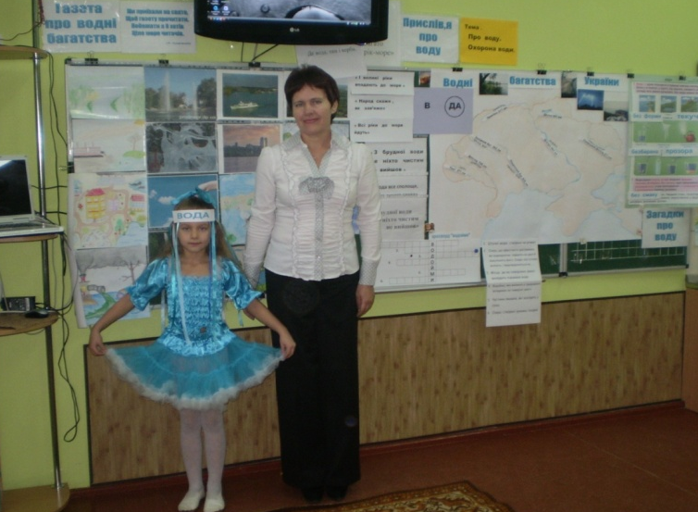

2. Інтерактивна технологія навчання «Коло ідей».
Зосередьте свою увагу! Послухайте, будь ласка, запитання. Через 3 хвилини я надам вам слово.
Отже:
Де взялася Крапля вранці на троянді і як вона змогла піднятися знову високо в небо до самого Сонечка?
Групи дітей по черзі висловлюються. Після того, як будуть вичерпані всі відповіді, приступають до обговорення поданих ідей. Підбиваються підсумки роботи.

IV. Актуалізація опорних знань учнів
Які види опадів ви знаєте?
Чому висихає вимита підлога, дошка?
Чому висихає білизна?
Куди зникає вода з калюж?
Чому влітку часто міліють річки?
V. Первинне сприйняття й усвідомлення нового матеріалу
1. Робота з підручником (С. 94).
2. Бесіда за прочитаним.
Звідки взялися краплини води?
Що називають водяною парою?
Які ви знаєте властивості водяної пари?
Як діють сонячні промені на воду-рідину?
Що таке випаровування?
То як Краплина потрапила в небо?
А за яких умов вона знову стала Краплиною?
3. Демонстрація досліду (С. 94 підручника).
Що ви бачите в посудині?
Чи є щось спільне між посудиною з водою, яку ми нагріваємо, і тарілкою з льодом?
Що ви помітили на тарілці з льодом після того, як вода нагрілася?Де взялися краплини води?
Що з ними сталося?
Що вам нагадав цей дослід?
Висновок. Водяна пара при охолодженні перетворюється на воду-рідину.
4. Робота з підручником (С. 95).
Прочитаємо текст на С. 95. А тепер допоможемо Барвінку вибрати з тексту правильні відповіді.
5. Бесіда.
За допомогою дослідів ми спостерігали за перетворенням води-рідини у водяний пар, льоду — у воду-рідину. А в природі як відбуваються процеси перетворення води з одного стану в інший? Як такий процес називається?
6. Робота з підручником (С. 96).
Розкажіть за малюнком, як відбувається кругообіг води в природі.
Фізкультхвилинка
Наша матінка-завія
Сніжинки з сита всюди сіє,
А як сонце припече —
З них водичка потече.

VI. Закріплення та осмислення знань
Чому у річках, ставках, озерах влітку стає води менше?
У які пори року в природі відбувається перетворення води з рідкого стану в газоподібний? З твердого стану в рідкий?
«Мозкова атака» (інтерактивна технологія).
Як ви розумієте вислів «Вода — вічна мандрівниця»?
а) Діти висувають свої ідеї;

б) учитель записує на дошці всі ідеї, що пропонуються;

в) за необхідності висування ідей припиняється;

г) зібрані ідеї групують, аналізують, розвивають групою;

д) вибирають ті ідеї, що, на думку групи, допоможуть вирішити постав-
лене питання.

VII. Узагальнення та систематизація знань

Робота із зошитом (С. 29).

VIII. Підсумок уроку

IX. Домашнє завдання

1) Опрацювати статті підручника «Перетворення води», «Кругообіг води в природі» (С. 94—97).

2) Дати відповіді на поставлені в підручнику питання.

3) Закінчити виконання завдань у зошиті (С. 29—30, завдання 8—11).

4) Намалювати сніжинки різної форми.

У 3-Б класі (загін «Господарі природи») пройшов урок математики

Тема: Засвоєння таблиці ділення на 8.Задачі на різницеве порівняння двох добутків і двох часток.
Мета: вправляти учнів у засвоєнні табличних випадків ділення на 8 ; ознайомити учнів із задачами на різницеве порівняння двох добутків і двох часток; розвивати мислення, пам'ять, математичне мовлення; виховувати уважність.
Обладнання : таблиця «Кругообіг води в природі», схематичні малюнки краплинок з виразами на порівняння ; хмарки з рівняннями.
Хід уроку
I.Організація класу.
-Сьогодні ми будемо мандрувати , але не самі, а з ким? Відгадайте.
Біжить, біжить - не вибіжить,
Тече , тече - не витече.
( Вода)
- - Молодці, дружно відгадуєте. Тож з вами поговоримо про воду та ї значення у житті. Закріплювати таблицю ділення на 8 та ознайомимося з задачами нового виду.
- Актуалізація опорних знань.
1.Ігровий момент.
Ви знаєте , що 22 березня всі святкують День води. А чому? Бо вода потребує захисту, адже з кожним роком її меншає, їй загрожує небезпека. Яка саме?(Відповіді дітей)
- Уявіть , що у нас на уроці відбулося чудо. Підставте ручки , немов збираєте краплі дощу. На ваших долонях лежать краплинки. Маленькі , прозорі. Ось такі! ( Показ зображення Капітошки.)
- Відкіля ти прийшла до нас, маленька Крапелька?
- З далекого океану.
- Як тебе звуть?
- Капітошка.
- Як ви, думаєте, діти, чому її так звуть? Ви вірите Капітошці, що вона прийшла з далекого океану? Капітошка запрошує нас у подорож.
2. Хвилинка каліграфії.
- Послухайте розповідь Капітошки і запишіть всі цифри ,які із розповіді в свої зошити.

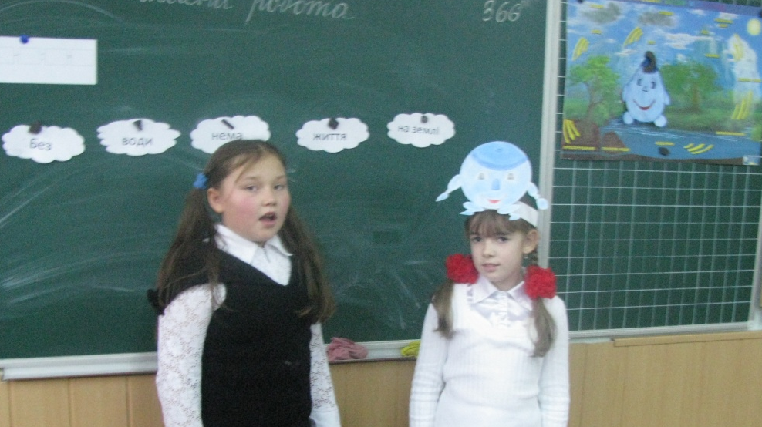
Я - одна із багатьох краплинок великого світового океану, який об'єднує в собі 4 океани і З десятки морів. Всього 7 десятків процентів поверхності Землі вкрито водою. У нас на Україні є 2 моря - Чорне і Азовське , а також більше 3 десятків річок. Ваше тіло на 75 % складається з води . Без води ваш організм може прожити тільки 4 доби. Людина випиває в день близько 2 літрів води і в 2 десятки разів більше води використовує для приготування їжі і миття посуду.
(1,4,30, 70, 2, ЗО, 75, 4, 2, 20)
- Назвіть двоцифрові і одноцифрові числа . Підкресліть двоцифрові.
3. Групування учнів за номерами:
- Групи № 1,3,5- скласти приклади на множення (у вигляді добутків 16, 24, 32)
- Групи 2, 4, - скласти приклади у вигляді добутків 48, 56, 64, 72)

III. Розвиток математичних знань.
- Вода - одна з найпоширеніших і незвичайних рідин на Землі Вона заповнює моря , озера, ріки, падає дощами. Та сама вода, без якої неможливе існування не лише людини, а й всього живого.
1. Розв'язання колових прикладів:

8.8 + 8 18:2 + 39
36 : 6 + 50 48 : 8 + ЗО
56 : 8 + 1 72 : 8 + 9
- Ось так і в природі всі краплинки проходять круг, який називається кругообігом води в природі.
Одні крапельки глибоко під землею зібралися разом і утворили підземні озера, люди стали викачувати з них воду для своїх потреб, вона через водопроводну трубу потрапила до нас додому, на поля, в сади, фабрики. А інші зібралися в струмок, який пробився з-під землі і побіг у річку. Зібрала річка такі струмки, зашуміла і понесла їх далі.
- Порівняти. ( На краплинках записані вирази на порівняння )
- Робота над задачами. Ознайомлення з задачами на різницеве порівняння двох добутків і двох часток.
№361 , № 362- розв'язання діями , а потім за структурним записом
4.Фізкультхвилинка.
Рано - вранці прокидайся Та швиденько умивайся. А поснідав - не забудь Зуби чисть, охайним будь: З друзями в дворі гуляй -Руки з милом вимивай.
А коли захочеш спати -Обов'язково покупайся!
Зуби почисть і спочивай.
Вода - здоров'я. Памятай!
Знай сам і друзям накажи:
ЛЮБИ водицю й бережи !
- Логічна розминка
- Діти , якщо крапельки наповнять склянку. Яку форму вони приймуть?
Рідина приймає форму сосуду)
- А ми продовжуємо мандрувати з Капітошкою. Сонечко припекло, нагрілася вода в океанах, морях і річках і випарувалася , піднялася вверх і білою хмарою на попливла над землею. До вас теж прилетіли хмарки, а що вони вам принесли, ви зараз дізнаєтесь.
6. Вправа « Вузлики»
-Командири показують відповіді.
- Поставити в порядку зростання. Прочитати вислів: «Без води нема життя»
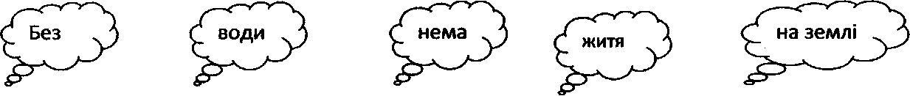
Пояснити цей вислів. Виступи дітей.
- Підсумок уроку.

У 2-А класі (загін «Веселка», вчитель: Ващенко С.П.) пройшла «Мокра вікторина»
- Лежав, лежав, тай у річку побіг. (Сніг)
- На вогні не горить, у воді не тоне. (Крига)
- Удень вікно розбите, вночі вставлене. (Ополонка)
- Коли воду можна носити в решеті? (Узимку).
- Уночі тріщить, а вдень плющить. (Навесні)
- Що біжить без повода? (Вода)
- Без ніг, а біжить, без рук, а рукава має. (Річка)
- Де є річка без води? (На карті)
- Ждуть, ждуть, а як покажусь, ховатись почнуть. (Дощ)
- Яке каміння на дні моря? (Мокре)
- Якого каміння в морі не буває? (Сухого)
- Посеред поля срібні зерна лежать. (Роса)
- Де вода стоїть стовпом? (У склянці, у пляшці)
- Яким стане білий камінь, якщо його вкинути у Чорне море? (Мокрим)

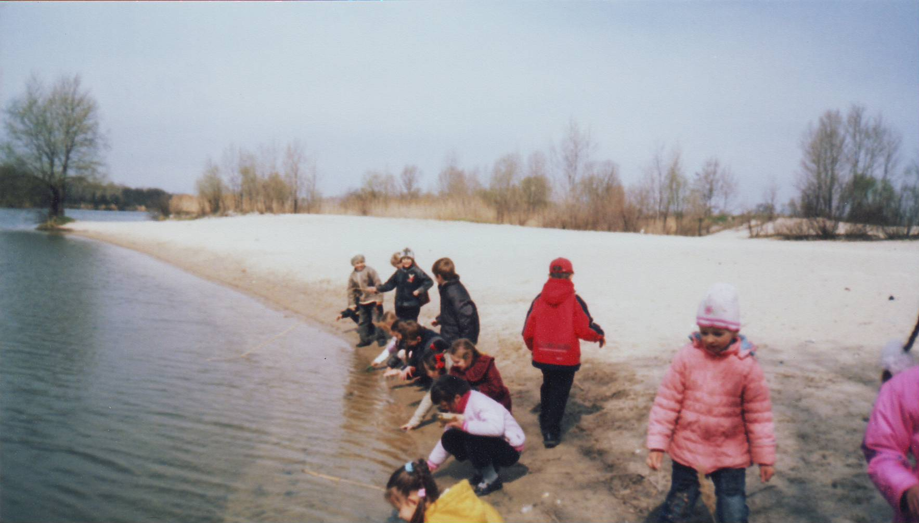
Бесіда про кругообіг води у природі
(загін «Школярик», вчитель: Шило Н.П.).
У ясного сонця, як м’ячик,
Був лагідний Сонячний зайчик.
У синьої мами-Хмаринки
Жила собі донька Краплинка,
Зустрілися під небесами
І Хмаринка, І сонячна мама.
Допоки вони розмовляли,
Їх діти про дощик співали.
«Сонячний дощику,
Зварю тобі борщику
В зеленому горщику!»
Краплина та Зайчик упали
І буйною зеленню стали.
- Як ви гадаєте, чому Краплинка із Зайчиком стали буйною зеленню?
…Жили в річці сестрички –краплинки. Хороше їм було разом, весело, та хотілося помандрувати. Пригріло сонечко, і полинули краплинки в небо. Заколихались та полетіли навипередки з вітром. А тоді зібралися разом водити хоровод і перетворилися на легку хмаринку. Усе нові й нові краплі-сестрички приєднувалися до хмарки, і стала вона дуже важкою. Не витримала і порвалася, полився на землю дощик. Падали краплини до рідної землі, до річки. Якісь із них напували спраглі рослини. Інші протікали крізь грунт і пісок до шару жовтої глини і текли підземними водами до своєї річки. Та коли опинилися вдома, не змогли всидіти, їх тягло в мандри. І полетіли краплі знову в небо. Знаєте, це не просто казка, насправді усе так і відбувається. Вода в природі рухається по замкненому колу, тобто відбувається кругообіг води в природі.

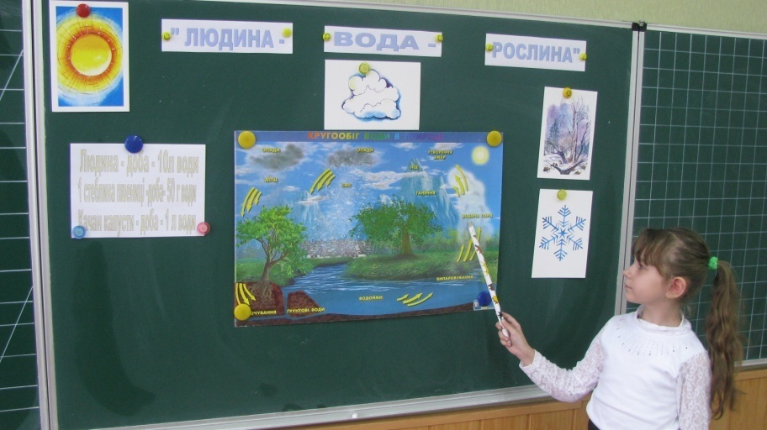
Дослід «Жива і нежива вода» провели діти загону «Пізнайки» (вчитель Данильченко І.В.)
У три склянки з водою було посаджено цибулю. Перша склянка води з цибулею була поставлена у куточку біля вчителя. До цієї склянки діти підходили у гарному настрої, пошепки казали гарні слова: любов, добро, дякую, радість, гарний настрій тощо. Друга склянка з водою та цибулею була поставлена у іншому куточку кабінету. До неї діти підходили у поганому настрої, пошепки казали воді погані слова: ненависть, образа, заздрість,горе, війна, руйнування тощо. А третя склянка з тією самою рослиною була поставлена на шафі. Ми на неї майже не звертали уваги.
Цей дослід тривав протягом 10 днів. Наше спостереження дуже нас здивувало. Найкраще і швидше росла цибуля у склянці, якій ми говорили добрі слова. Не такими соковитими та великими виявилися пір’я цибулі у третій склянці. А вода у другій склянці мала неприємний запах, і цибуля почала гнити.
Наш висновок: вода має пам'ять, енергію, реагує на наші слова та думки, дії; тому необхідно бути добрими, щирими і намагатися уникати поганого настрою.

Конкурс загадок про воду відбувся в загоні «Соняшник» (вчитель: Галіцька С.П.)

1) Що тут сталося за нічку? 2) Наша матінка-завія
Де була раніше річка - Нас із сита всюди сіє,
Від санчаток видно слід, А як сонце припече -
Все скував довкола... (лід). Ми струмочком потечем. ) (Сніжинки)

3) Птиця летіла, крила розпустила, сонце закрила. (Хмара)

4) Ішов довгов'яз і в землю зав'яз. (Дощ)

5) Текло, текло і лягло під скло. (Вода)

6) Сильніша сонця,
слабіша вітру,
ніг не має, а йде,
очей не має, а плаче. (Хмара)

7)Довго не має мене — все в'яне, а прийду — оживає. (Дощ)

8) Сидить дід за подушками та й стріляє галушками. (Град)

9) Сиві кабани все поле затягли. Хмара сива весь світ закрила. (Туман)

10) Коли можна воду в решеті носити? (Як замерзне)

11) Вода, а літає. (Пара)

Річки. Загадки

1.) Поміж густі ліси, гадюка тягнеться.

2) Не кінь, а. біжить, не ліс, а. шумить.

3) Зимою спить, а літом шумить.

4) Без ніг, а біжить, без рук, а рукава має.

5) Два брати у воду дивляться, а повік не зійдуться. (Річка й береги)

6) Яка річка тече в роті? (Десна)

7) Яку річку можна переламати? (Прут)

8) їхав не по землі, сидів не на возі, їв не м'ясо, а кістки викидав. (Річка, човен, рибалка, риба)

Загадки

1) По дорозі стрибає, а у воді плаває. (Жаба)

2) Кого горе «красить»? (Рака)

3) Яка голка не тоне в морі? (Риба)

4) Кругом вода, а з питвом: біда. Хто відгадає, де це буває? (У морі)

5) Стоїть корито, повне води налите. (Став)

6) Ні земля, ні вода, не можна ні ходити, ні плавати. (Болото)

7) Стоять красуні на воді, вінки в них білі й золоті. (Латаття)

8) У воді водиться, з хвостом родиться. А як виростає, хвіст відпадає. (Жаба)

9) їхала пані у срібнім жупані, а на тім жупані латка на латці. (Риба)

10) В болоті плаче, а з болота не вилазить. (Кулик)

Замінити вирази одним словом.

- Підземна вода, що виходить на поверхню. (Джерело)

- Місце, де починається річка. (Витік)

- Заглиблення, яким тече річка. (Русло)

- Водойма, що виникла в природній западині. (Озеро)

- Рукотворна водойма. (Ставок)

- Частина океану, що заходить у сушу. (Море)

Діти загону «Барвінок» (вчитель: Власова Т.Ю.) зацікавились дослідами з водою
1. Розповіть вчителя.
- Діти, до нас завітав Капітошка – весела крапелька дощу. Послухайте, що він про себе розкаже.
« Я- Капітошка – крапелька води. Де я з’являюсь на землі,там ростуть дерева, кущі, квіти, овочі, ягоди, гриби. Я буваю різним – і рідким, і твердим. А ще я вмію перетворюватися на пару. Хочете побачити мене з моїми друзями? Візьміть склянку з водою – у ній буду я та мої друзі. Розгляньте нас». ( Діти розглядають воду у склянці.)
2. Дослідницька робота.
- Дітки, скажіть, водичка в склянці прозора чи ні?
- Перевірте: візьміть склянку та подивіться крізь неї на свою ручку. Якщо бачите свої пальчики – значить вода прозора.
- Понюхайте, вода має запах?
- Спробуйте водичку на смак. Яка вона: солодка, солона, гірка, кисла чи зовсім не має смаку
- Діти, а чи знаєте ви, що вода може розчинити деякі речовини?
Спробуйте: у склянку з чистою, прозорою водою покладіть сіль.
Змінила вода колір чи ні?

Змінила запах чи ні?
Що ж змінилось? (Смак, вода стала солоною.)
А тепер давайте спробуємо змінити колір. У цьому нам допоможе фарба. Візьміть пензлик та за допомогою нього додайте у склянку трішечки фарби.
- Змінився колір чи ні? (Змінився.)
- Вода стала такого ж кольору, що і фарба, чи іншого? (Такого ж кольору.)

3 .Фізхвилинка.

А зараз ми з вами зробимо невеличку перерву. Встаньте.

(Діти роблять рухи руками.)

Водичко, водичко,

Умий моє личко,

Щоб очі блищали,

А щічки не зв’яли,

Щоб ручку були чистенькі,

А ми були гарненькі.

(Усі сідають на свої місця.)

- Діти, ще вода може перебувати в різних станах. Вона може бути рідиною, льодом та парою.
Давайте перевіримо це. Візьмемо склянку з гарячою водою та зверху покладемо дзеркальце. Подивіться, що з’явилося на дзеркальці? Спочатку воно змутилося – вкрилось паром, а потім з’явилися крапельки води – пар охолонув і знов став водою. Якщо ми поставимо воду у морозильну камеру, то вона перетвориться на лід – тверду речовину. Ось які властивості має наш Капітошка та його друзі крапельки.

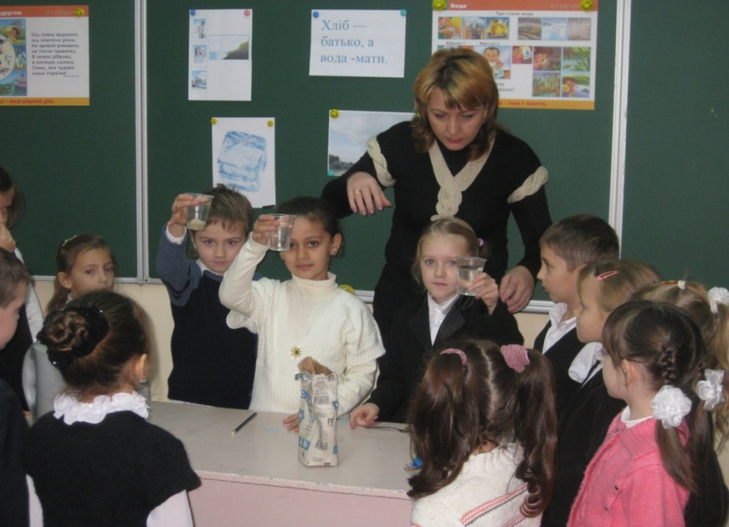

Діти загону «Мурашки»(вчитель Грущак Н.М.) приготували «Цікавинки про воду»
- Вода – найбільший накопичувач тепла на планеті. Вона зберігає тепло в 10 разів більше, ніж суходіл.
- Вода – непроста речовина. Вона складається з різних видів води. Є серед них і жива, і мертва, про це можна прочитати в казках.
- Вода може розчиняти різні речовини. Яких тільки розчинів вона не утворює! Це й морська вода, і кров, і молоко, і фруктові соки… Усіх не перелічити!
- Вода – це життя. Тисячі років можуть пролежати зернятка в сухій землі. Та коли їх зволожать краплини води, вони обов’язково проростуть!
- Якщо бізони хочуть пити, то відчувають воду за 5 -7 км.
- Людині вода потрібна щодня. Разом з їжею ми щодня споживаємо близько 3л води. За все життя людина споживає в середньому 50 -60т води (дві цистерни).
- Медузи на 95-98% складаються з води.
- Для того, щоб виростити 1 кг овочів, потрібно 200кг води.
- Спробуйте уявити життя сучасної людини без води! І ви зрозумієте: вода – безцінний дар природи, що потребує вивчення, збереження та великої пошани!

